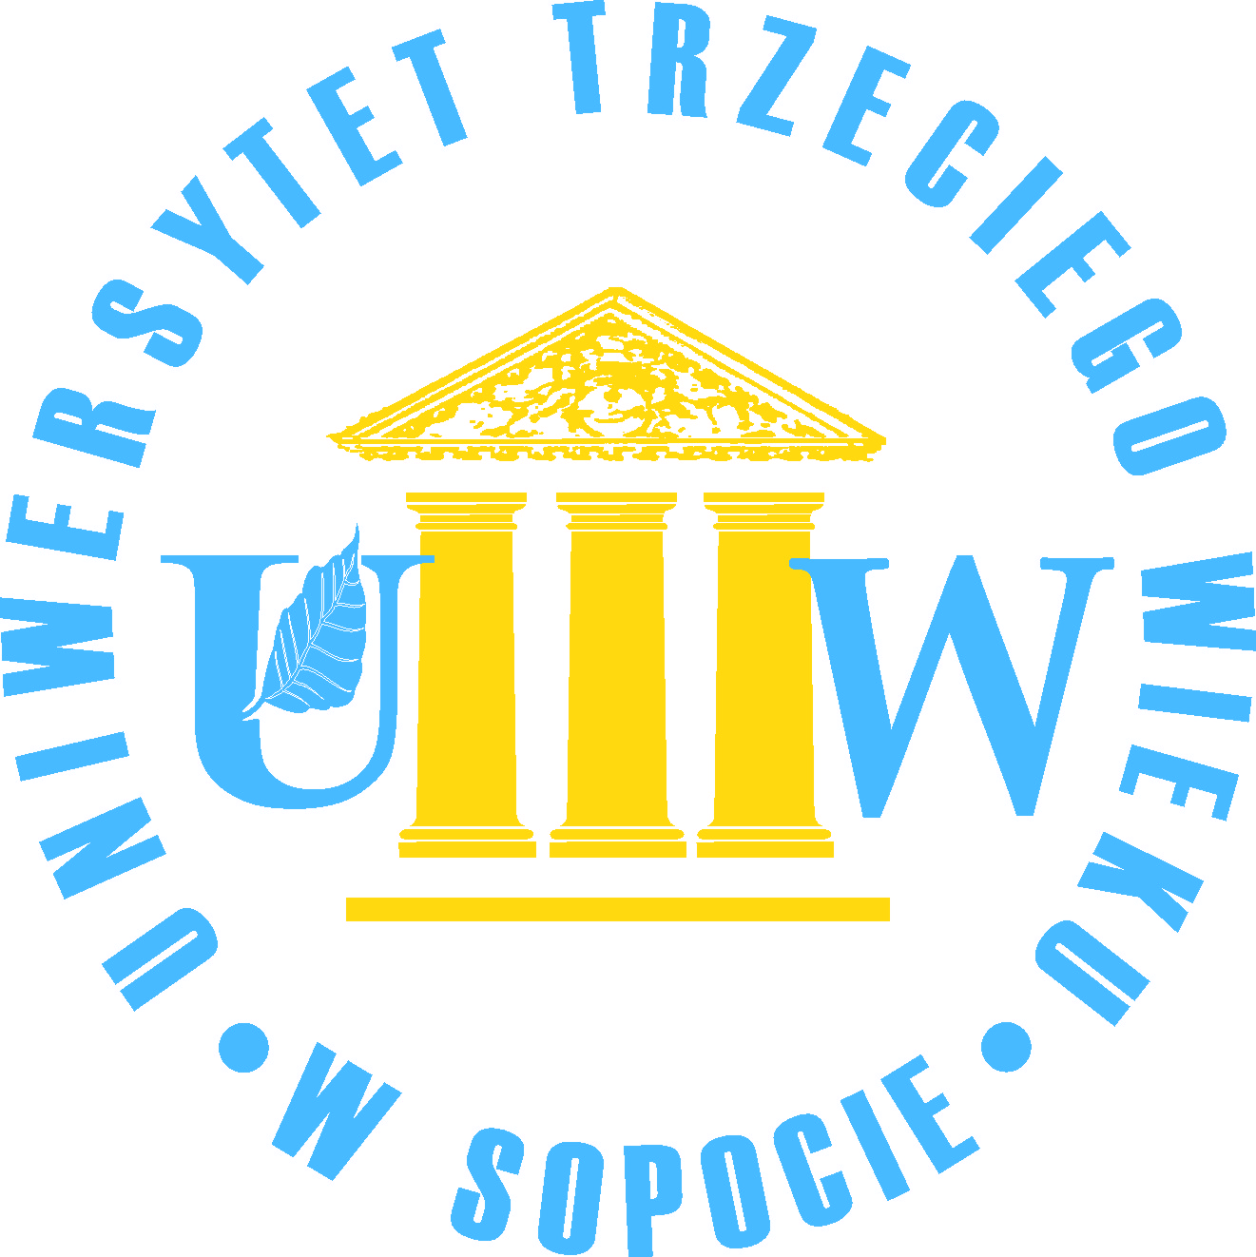
WYKŁADY OTWARTE
Zapraszamy wszystkich na bezpłatne wykłady
do filii Sopockiego Uniwersytetu Trzeciego Wieku

od piątku 27 marca 2015r.
o godz. 10:00
na Brodwinie

przy Betanii - kościele Zesłania Ducha Świętego
Sopot, ul. Kujawska 50-52

27-03-2015 Monika Wittmann – psychologia
"POZYTYWNIE i o pamięci"

10-04-2015 Szymon Karolewski – literatura
Polacy w wirze I wojny światowej.

24-04-2015 Adam kujot – archeologia
Petra

08-05-2015 Małgorzata Wojtkiewicz – Historia sztuki
Szlak Papieski w Sopocie.

22-05-2015 Małgorzata Wojtkiewicz – Historia sztuki
Muzea Trójmiasta.

12-06-2015 Irena Feszak – ekologia
Mity i fakty efektu szklarniowego.

